Предмет | 8А | 8Б | 8В
Русский язык |  |  | задание на сайте учи ру или упр 303 ( по заданию, составить с любым причастием из упражнения предложение с п\о и с любым прилагательным из упражнения подчинительное словосочетание)
история | 27 читать (учебник История Нового времени 7 класс), сделать конспект по теме | ​§28 читать (учебник История Нового времени 7 класс), ответить на вопросы к параграфу
обществознание |  | §17 (§18) читать, выполнить задания 2, 4 (письменно) из рубрики "В классе и дома"
Английский язык (Русакова) | стр. 85 упр. 1 (прочитать текст, перевести письменно, выделенные слова выписать отдельно и перевести письменно) , стр. 85 упр.2а (переписать предложения, указать верно/неверно утверждение)
обществознание |  |  | ​§22, учить основания приобретения гражданства"
литература |  | стр.268,в.1- отправить аудиозапись ответа
Английский язык (Красикова) |  | упр.1 - прочитать текст, написать название абзацев; упр.2 - перевести утверждения, отметить верно (T), неверно (F), не сказано в тексте (DS); упр.3 - в столбик выписать из текста выделенные слова и указать их антонимы.  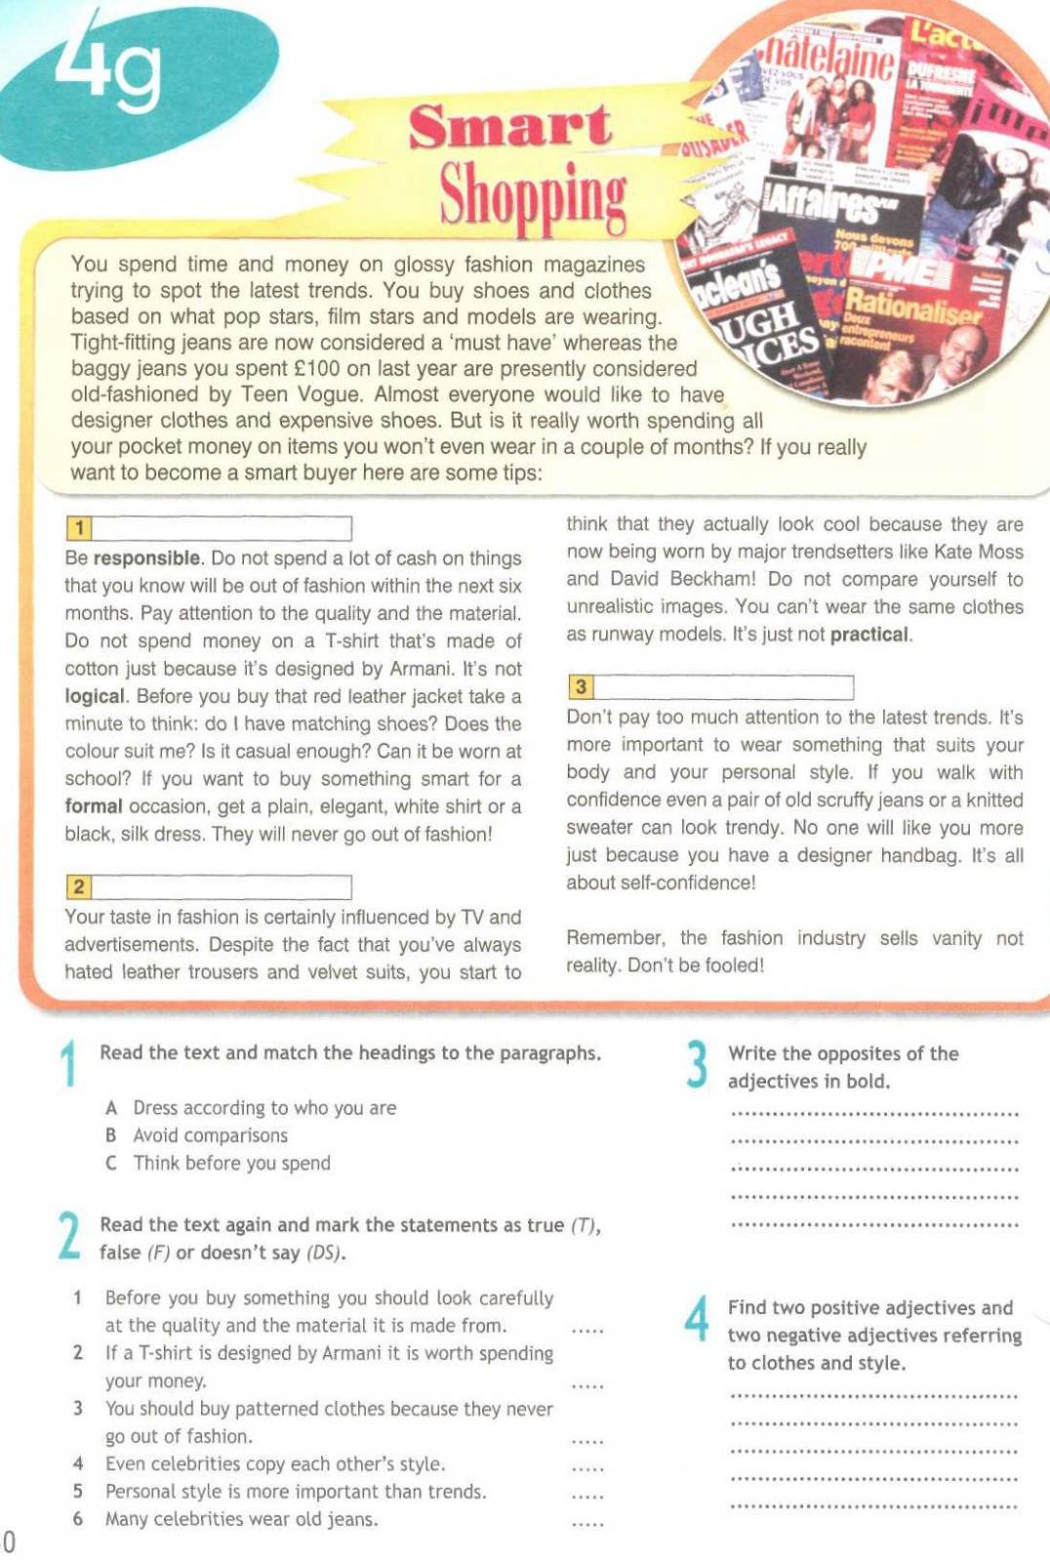
алгебра | решить задачу в тетради | ​п.26, № 710, выполнить олимпиаду по математике на учи.ру
Английский язык (Люляева) | задание от учителя на учи ру., слова модуля 6а, стр 91 упр 4

